**关于开展四川轻化工大学2021-2022学年“寒假招生宣传”**

**社会实践专题活动的通知**

为推动学校招生宣传工作，进一步加深各地高中学校及学生对我校的了解，增加学校的知名度和影响力，提高我校生源质量，并锻炼在校学生的社会实践能力，弘扬志愿者精神，学校招生就业处、校团委决定继续开展“寒假招生宣传”社会实践专题活动。现将有关事项通知如下：

**一、举办单位**

招生就业处、校团委

**二、活动时间**

2021-2022学年寒假期间

**三、活动主题及参与对象**

主题：优秀学子母校行

对象：全体在校学生

**四、活动形式**

1、回访母校：拜访高中母校班主任、授课老师，汇报个人在校学习、生活及表现情况。

2、推介学校：在征得高中母校相关老师同意后，通过宣讲会、咨询会、座谈交流会、媒体报道、发放招生宣传资料等，从学校历史沿革、基础建设、师资队伍、学科建设、人才培养、科学研究、社会服务、合作交流等方面介绍四川轻化工大学整体情况。

3、助力高考：向高中学弟学妹们分享自己的高考备考情况、求学心得、志愿填报经验等。

4、关注学校：请高中同学及家长关注学校招生官方微信公众号“**四川轻化工大学招生就业处**”或登录四川轻化工大学官网了解更多信息，也可拨打学校招生热线：0813-5505999,5505678进行咨询。

注：1、涉及招生政策问题，志愿者一律不作讲解。

2、如因疫情原因导致实在无法进校进行线下宣传的同学，可以选择进行线上宣传并提供相关证明。

**五、报名**

1、基本要求：关注学校发展，了解学校概况，有吃苦和奉献精神、热心志愿实践活动；有较强的责任心、组织能力和宣讲能力(语言表达能力)；有较强的安全意识，遵纪守法，身心健康。

2、报名方式和时间

报名方式：

⑴四川轻化工大学全体在校生（原则上以同一所高中毕业或同一生源地毕业学生为条件）自由组建团队（团队成员建议2-3人，最多不超过5人），各团队内部自选出队长，并确定队伍名（组队可以跨学院，跨校区），也可个人申报。

⑵暂时没找到高中校友的同学可先按照个人宣传报名，活动报名时间截止之前若找到自己高中校友并组队，可重新扫描二维码填写报名表。

报名时间：

2021年12月12日前通过四川轻化工大学招生就业处微信公众号回复关键词“母校行报名”扫码报名或进入学生中心-点击“母校行报名”获取报名二维码，进行报名信息填写收集，并进入活动QQ群：917639441进一步了解相关安排。

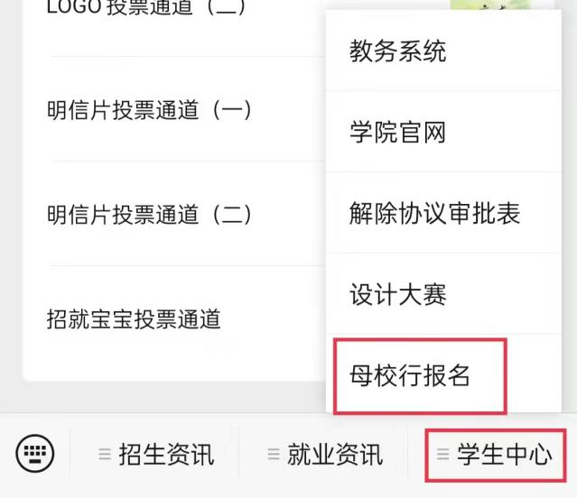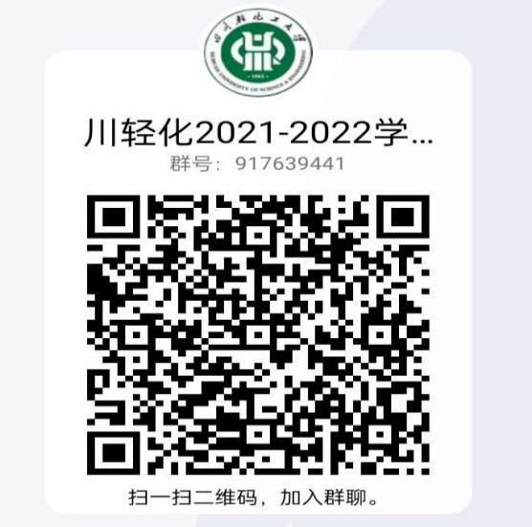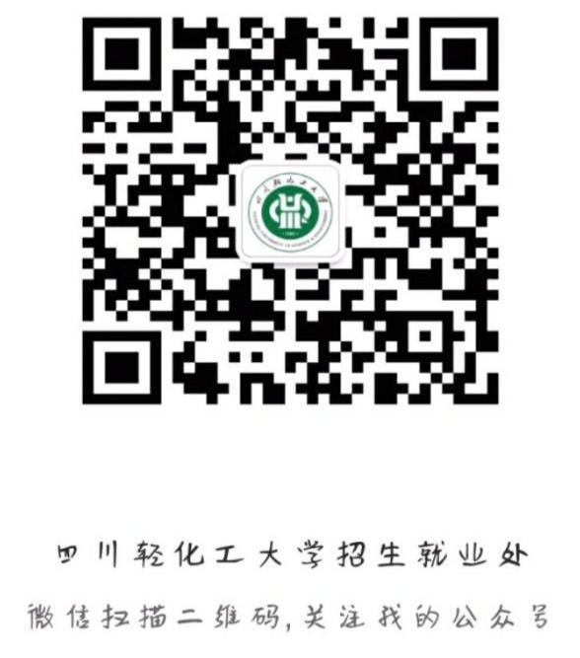

3、培训

所有人员均须参加招生就业处组织的培训后方可开展活动。具体培训时间、地点将会在微信公众号“四川轻化工大学招生就业处”与本次实践活动QQ群发布通知。

4、领取宣传资料：12月下旬领取相关的宣传资料。

5、提交安全承诺书：领取资料时，将签字、按手印后的安全承诺书交以队为单位统一上交招生就业服务中心。

**六、评优**

1、评分标准(满分为100分+20分)

四川轻化工大学2021-2022学年“寒假招生宣传”社会实践专题活动评选评分表（见附件2）：活动开展(80分），包含活动方案、活动开展、资料收集、活动总结等；综合考评(20分），由相关部门组成测评组，测评组根据活动效果进行综合考评给出得分；特色加分（20分）,包含媒体报道、数据统计、名人活动等。（进行线上宣传的志愿者请详见附件3）

2、评选流程

提交四川轻化工大学2021-2022学年“寒假招生宣传”社会实践专题活动信息反馈表（附件4）以及相应的支撑材料（详见附件2、附件3，活动过程中各宣传队伍可根据附件2或附件3对自己队伍进行自测，初步估计自己队伍分数，最终测评结果会根据上交的相应支撑材料进行测评）。

2022年3月11日前参与活动的同学将电子档材料提交至招生就业处招生就业服务中心招生部，具体提交支撑材料时间和方式请关注活动QQ群。

2022年3月28日前，学校综合测评组对“活动开展”、“特色加分”、“综合考评”部分进行综合评分。

3、评奖表彰

依据实践完成情况评选出四川轻化工大学2021-2022学年“寒假招生宣传”社会实践专题活动“优秀实践团队”、“优秀实践个人”奖项，并给予相应奖励。获奖比例不超过所有参与同学的20%，所有参与人员将发放跟实践证明材料评分相匹配的第二课堂学时。

**七、联系方式**

招生就业处：梁丹老师 0813-5505999

校团委： 钟旭珂老师 0813-5505829

招生就业处 校团委 机械工程学院

2021年12月9日

附件1：四川轻化工大学2021-2022学年“寒假招生宣传”社会实践专题活动安全承诺书

附件2：四川轻化工大学2021-2022学年“寒假招生宣传”社会实践专题活动线下评选评分表

附件3：四川轻化工大学2021-2022学年“寒假招生宣传”社会实践专题活动线上评选评分表

附件4：四川轻化工大学2021-2022学年“寒假招生宣传”社会实践专题活动信息反馈表